Registrační číslo projektu: CZ.1.07/1.1.38/02.0025
Název projektu: Modernizace výuky na ZŠ Slušovice, Fryšták, Kašava a Velehrad
Tento projekt je spolufinancován z Evropského sociálního fondu a státního rozpočtu České republiky.

Zvířata v zimě – Péče myslivců, stopy zvířat v zimě

Pří_277_Živá příroda_Zvířata v zimě_Péče myslivců, stopy zvířat v zimě
Autor: Mgr. Marie Pížová
Škola: Základní škola Velehrad, okres Uherské Hradiště, příspěvková organizace
Základní škola Velehrad, Salašská 300, 687 06 Velehrad
Anotace:

- Pracovní list je určen pro procvičování a upevňování znalostí o životě zvířat v zimě.
- Materiál by měl vzbudit zájem dětí pomáhat zvířatům přežít zimní období.
- DUM – pracovní list je určen pro vytištění a samostatnou práci.
- Zpracováno pro tématický celek Živá příroda .
- Je určen pro předmět přírodověda ve 4. ročníku
- Tento materiál vznikl jako doplňující materiál k učebnici: ŠTIKOVÁ, Věra. Člověk a jeho svět: přírodověda pro 4. ročník. Ilustrace Hana Berková, Alena Baisová. Brno: Nová škola, c2010, 2 sv. Duhová řada. ISBN 978-80-7289-212-9.

Pří_277_Živá příroda_Zvířata v zimě v Chřibech/Pracovní list/
Jméno:
Třída:
Datum:
- Označ živočicha, kterého nenajdeme v zimě ve volné přírodě a zdůvodni.
Liška obecná
Lejsek šedý
Mlok skvrnitý
Ještěrka živorodá
Holub doupňák
Prase divoké
Srnec obecný
Jestřáb lesní
Jezevec lesní
Jelen evropský
Rosnička zelená
Žluva hajní

- Najdeš pro zvíře správný úkryt, spoj šipkami. Můžeš živočicha i namalovat.

Veverka obecná |  | 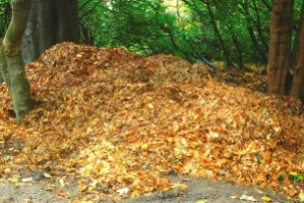
Ropucha zelená |  | 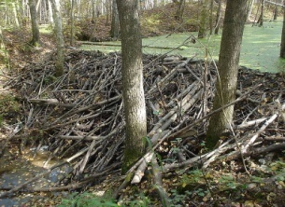
Ježek obecný |  | 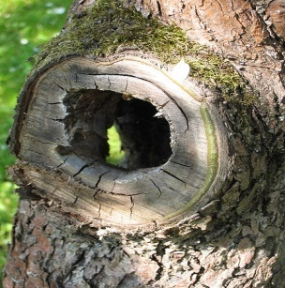

- Nakresli krmítko pro ptáčky, které bude jiné než mají ostatní.

- Zkus správně přiřadit stopy daným živočichům.

Divoké prase
Jelen
Srnec
Zajíc
Liška

5. Škrtni, co nepatří do krmítek a krmelců v zimě.
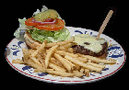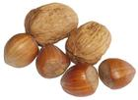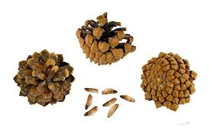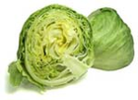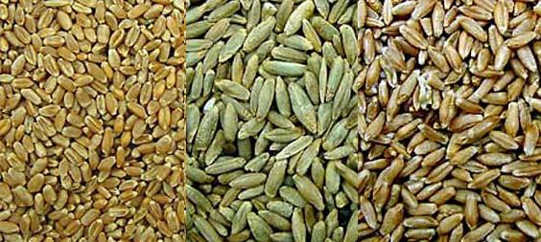
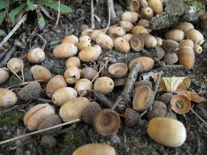
6. Vylušti – Čím opravdu nepřikrmujeme v zimě

1. Roční období začínající 21.12.
2. Plody buku
3. Zelené rostliny zadržující vodu
4. Otisk ve sněhu
5. Živé rostliny v kořenovém patře
6. Po mechovém patře následuje patro ...
7. Druh obilí s dlouhými vousy
8. Rostliny žijíci v symbióze s vřeckovýtrusnými houbami
9. Každý živý organizmus má jméno rodové a jméno .....
10. První posečená tráva
11. Semínka obilí jsou uložena v ....
Řešení:
- Žluva hajní, rosnička zelená, jezevec lesní, holub doupňák, ještěrka živorodá, lejsek šedý, mlok skvrnitý
- Veverka – otvor stromu, ježek – pod větvemi, ropucha zelená – pod listím
4. Stopy na 1. řádku - zajíc
2. řádku – liška
3. řádku – divoké prase
4. řádku – jelen
5. řádku – srnec
5. Nepatří k přikrmování: teplá jídla (hranolky), muffiny, čerstvé pečivo
6.
 |  |  |  |  |  | Z | I | M | A
 |  |  |  |  |  | B | U | K | V | I | C | E
 |  |  | M | E | CH | Y
 |  |  |  |  | S | T | O | P | A
 |  |  |  | B | A | K | T | E | R | I | E
 |  |  |  |  | B | Y | L | I | N | N | É
 |  |  |  |  |  | J | E | Č | M | E | N
L | I | Š | E | J | N | Í | K | Y
 |  |  |  |  |  | D | R | U | H | O | V | É
 |  |  |  |  | S | E | N | O
 |  |  |  |  | K | L | A | S | E | CH

Zdroje:
- Úkryt veverky - File:Hollow tree detail.jpg. In: Wikipedia: the free encyclopedia [online]. San Francisco (CA): Wikimedia Foundation, 2001- [cit. 2014-10-12]. Dostupné z: http://commons.wikimedia.org/wiki/File:Hollow_tree_detail.jpg?uselang=cs
- úkryt zvířat File:Hyddanhemma.jpg. In: Wikipedia: the free encyclopedia [online]. San Francisco (CA): Wikimedia Foundation, 2001- [cit. 2014-10-12]. Dostupné z: http://commons.wikimedia.org/wiki/File:Hyddanhemma.jpg?uselang=cs
- File:Kopratamm.JPG. In: Wikipedia: the free encyclopedia [online]. San Francisco (CA): Wikimedia Foundation, 2001- [cit. 2014-10-12]. Dostupné z: http://commons.wikimedia.org/wiki/File:Kopratamm.JPG?uselang=cs
- Úkryty – Ing. Zálešák Zdeněk – Zalesak.ls@lesycr.cz
- FOOD/ VEGETABLES / LETUCE. [online]. [cit. 2014-10-12]. Dostupné z: 5. http://www.wpclipart.com/food/vegetables/lettuce/index.html
- FOOD / BREADS AND CARBS / MUFFIN. [online]. [cit. 2014-10-12]. Dostupné z: http://www.wpclipart.com/food/breads_and_carbs/muffin/index.html
- FOOD / BREADS AND CARBS / BREAD / BREAD 2. [online]. [cit. 2014-10-12]. Dostupné z: http://www.wpclipart.com/food/breads_and_carbs/bread/bread_2/index.html
- PLANTS / MUSHROOMS. [online]. [cit. 2014-10-12]. Dostupné z: http://www.wpclipart.com/plants/mushroom/index.html
- FOOD / NUTS. [online]. [cit. 2014-10-12]. Dostupné z: http://www.wpclipart.com/food/nuts/index.html
- Stráně Hlubockého dolu. [online]. [cit. 2014-10-12]. Dostupné z: http://upload.wikimedia.org/wikipedia/commons/1/1a/PP_Str%C3%A1n%C4%9B_Hlubock%C3%A9ho_dolu,_%C5%BEaludy.JPG
- Http://en.wikipedia.org/wiki/Triticale. [online]. [cit. 2014-10-12]. Dostupné z: http://upload.wikimedia.org/wikipedia/commons/9/9f/Wheat,_rye,_triticale_montage.jpg
- Pinus mugo. [online]. [cit. 2014-10-12]. Dostupné z: http://commons.wikimedia.org/wiki/Pinus_mugo

